**Научно - практическая конференция**

**Я - исследователь**

**Практическая работа «Змеи»**

Выполнила: воспитанница МБДОУ

«Детский сад №37 «Искорка», Ненилина Мария, 6 лет

Воспитатель: Шилина Альфия Искандаровна

Междуреченск 2024

**Содержание**

1. Введение……………………………………………………………………3

Содержательная часть:

1. Кто такие змеи?.............................................................................................4
2. Где змеи живут? ...........................................................................................4
3. Как змеи размножаются? .............................................................................5
4. Чем питаются змеи? .....................................................................................5
5. Как развиты органы зрения, слуха и обоняния у змей? ...........................7
6. Как у змей происходит линька? ..................................................................7
7. Какая змея самая длинная? ..........................................................................8
8. Какая змея самая ядовитая? ........................................................................9
9. Какая змея самая быстрая? ........................................................................10
10. Какая змея самая маленькая? ....................................................................10
11. Заключение ……………………………………………………………….11
12. Список использованной литературы…………………………………….12

**Введение**

Почему я выбрала эту тему? Я люблю читать энциклопедии о животных, особенно о змеях. Мы с родителями встречали змей, которые водятся у нас в Сибири и в Междуреченске, когда отдыхали на природе или ходили за грибами. Многие боятся змей, поэтому меня давно интересовал вопрос: кто такие змеи и опасны ли они? На эту тему я прочитал много книг, журналов и статей в интернете.

**Цель практической исследовательской работы:** Выявить характерные черты змей и особенности их питания, размножения и жизнедеятельности, взаимосвязь их с людьми.

**Задачи:**

1. Ознакомиться с литературой по теме.
2. Научиться работать с различными источниками информации.
3. Изучить особенности образа жизни змей и места их обитания.
4. Найти интересные факты из жизни змей.
5. Проанализировать полученную информацию и сделать выводы.

**Методы исследования:**

- поиск информации

- анализ и обобщение литературы;

- конкретизация (выделение главного);

- самооценка.

**Гипотеза:** предположим, что змеи больше приносят пользы, чем вреда.

**Содержательная часть**

Кто такие змеи?

ЗМЕИ - подотряд класса пресмыкающихся. От других рептилий змеи отличаются удлиненным телом и отсутствием парных конечностей, наружного слухового прохода и подвижных век. Все змеи – рептилии, как черепахи и ящерицы. Все они холоднокровные животные, а это значит, что температура их тела зависит от температуры окружающей среды. Среди различного многообразия змей встречаются и безобидные, и очень опасные для человека и животных ядовитые виды. Изучением змей занимается наука герпетология. В настоящее время известно около трёх тысяч змей.

Где змеи живут?

Змеи очень любят тепло, поэтому чаще всего они встречаются в жарких странах, но отдельные виды змей встречаются у нас в Сибири.

Змеи-хищники, они охотятся на других животных и поедают их. Некоторые змеи предпочитают птичьи яйца. Случалось, даже, что змея проглатывала человека.

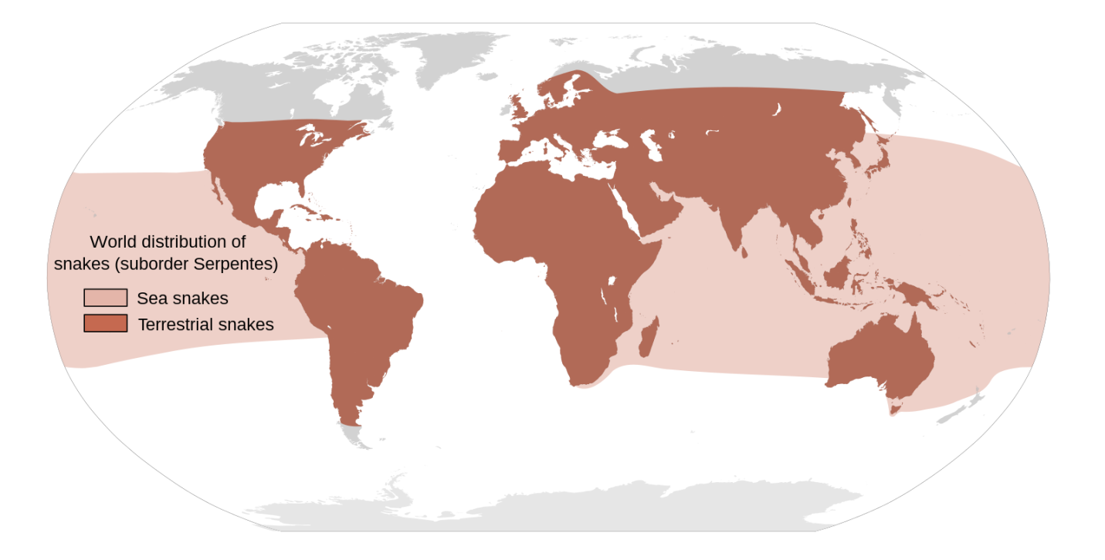

Как змеи размножаются?

Большинство змей откладывают яйца, а некоторые рождают живых детенышей. Змеиные яйца, в отличие от птичьих, мягкие, кожистые.

У маленького змееныша есть острый зубик на конце мордочки, которым он прорывает оболочку яйца и выбирается наружу.

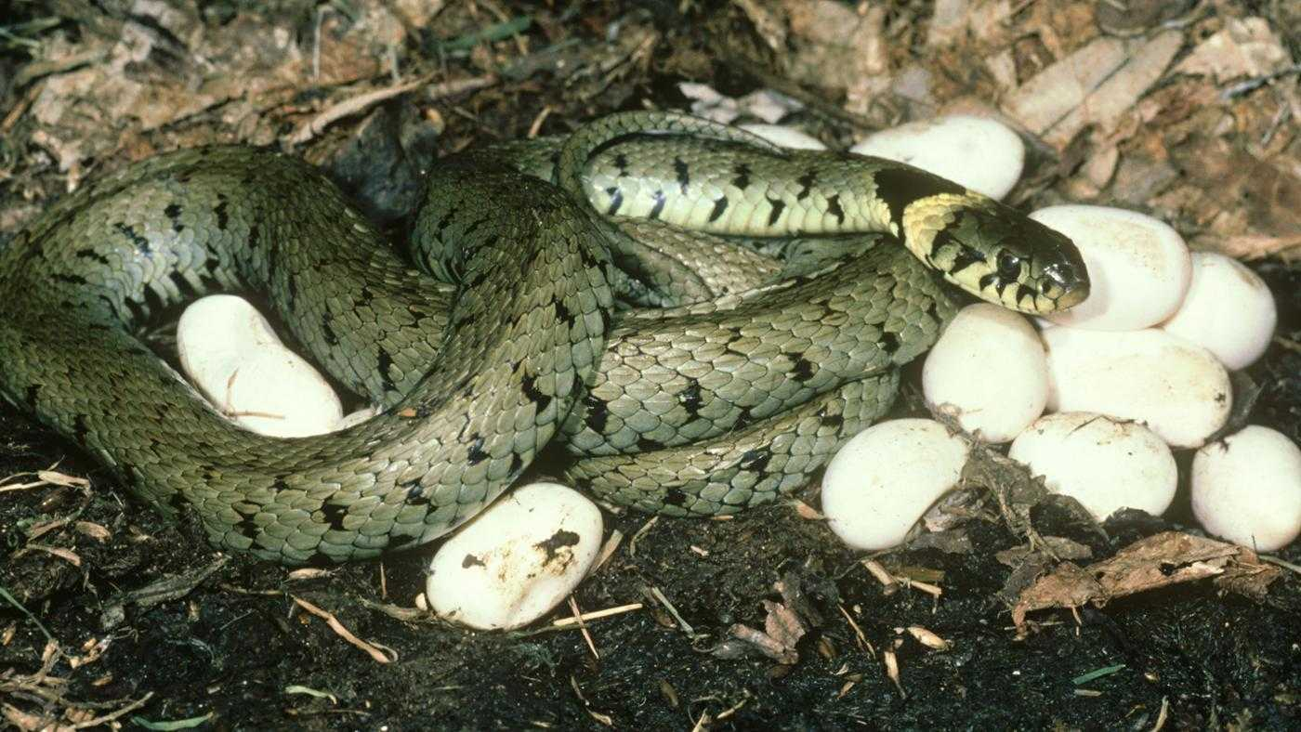

Чем питаются змеи?

Все змеи — хищники и поэтому никогда не питаются растительной пищей. Все змеи очень хорошо видят, но почти не слышат и у них есть особый орган Якобсона, связанный с языком. Змея высовывает раздвоенный язык и быстро втягивает его обратно, при этом частички веществ из воздуха или почвы попадают на этот орган Якобсона на нёбе, где происходит распознавание. Змея так отслеживает добычу или партнёра.

Поскольку змеи заглатывают свою добычу целиком, у них очень едкие пищеварительные соки. У змей нет мощных зубов, и они не могут, подобно кошкам, жевать пищу. У птиц и черепах для этой цели есть острые клювы. А единственное, чем могут похвастаться змеи, - это тоненькие, похожие на иголочки зубки, которые помогают животному только захватить добычу и затащить ее к себе в рот.

Захватив добычу, змея удерживает ее зубами нижней челюсти, а верхней проталкивает ее в ротовое отверстие. Когда пища уже наполовину прошла в рот, то и нижняя челюсть тоже начинает помогать верхней продвигать пищу глубже в пищевод.

Благодаря особому строению челюсти змея может заглатывать больших по размерам животных. Так, например, питоны иногда проглатывают леопардов и оленей! Но, конечно, маленькие особи едят небольших животных. Большинство змей все-таки питаются живыми существами средних размеров: кузнечиками, лягушками, рыбой, мышами, крысами и птицами. Некоторые крошечные слепые змеи едят только термитов. А еще встречаются змеи, которые охотятся на себе же подобных.

Что касается пищи, то эти пресмыкающиеся очень привередливы. Так, зеленая змейка питается пауками, рыбой, птицами, гусеницами, но не притронется к ящерицам и мышам, а водяная змея неравнодушна к рыбе и лягушкам, но проигнорирует насекомых и мышей.

Змеи способны в течение длительного времени обходиться без воды. Например, в одном из экспериментов влаголюбивая от природы королевская кобра прожила без капли воды пять лет.

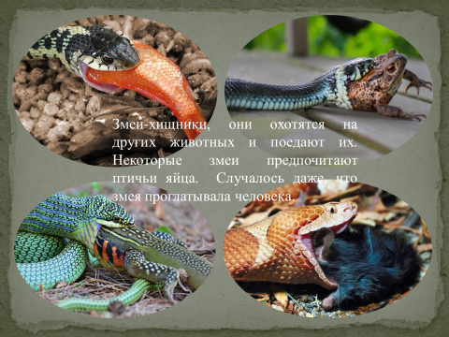

Как развиты органы зрения, слуха и обоняния у змей?

У змей не пять чувств, а девять, так как все основные чувства представлены в двойном экземпляре: по два типа слуха, зрения и обоняния.

Челюсти змеи напрямую связаны с её внутренним ухом, что в буквальном смысле позволяет ей слышать колебания поверхности. Этот орган настолько чувствителен, что змея может точно ударить в маленького неподвижного зверька в кромешной тьме и не промахнуться. Кроме того, нижняя челюсть хищника разделена на две половины, и разница во времени между колебаниями, получаемая сразу с двух сторон, информирует змею о направлении бега её добычи.

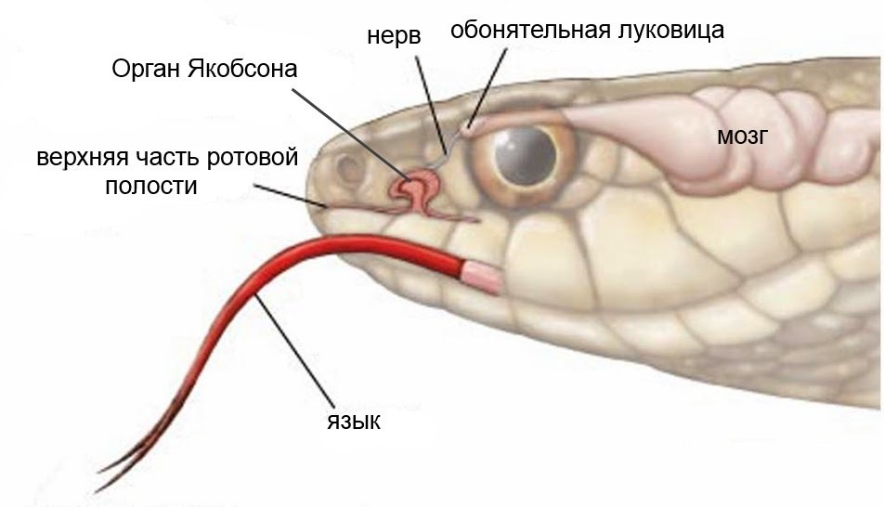

Как у змей происходит линька?

Обычно змеи сбрасывают старую кожу очень простым способом: выползают из нее. Примерно раз в 6 месяцев змеи скидывают кожу-линяют.

Наружный слой кожи змеи представляет собой единое целое, от очков на глазах до кончика хвоста. Первым признаком линьки у змей считается помутнение глаз. Но на самом деле вначале происходит помутнение брюшных щитков, которое занимает два-четыре дня. Затем мутнеют глаза один-пять дней. Глаза становятся молочно-белыми позже, и такая окраска их исчезает раньше, чем на других участках тела, что имеет для змеи жизненно важное значение, поскольку она в это время плохо видит. Третья стадия – прояснение глаз, четвертая стадия – прояснение брюшных щитков и, наконец, последняя, пятая стадия – собственно линька. Подготовка к ней занимает от пяти до двенадцати дней, третья и четвертая стадии часто довольно короткие.

Перед линькой многие змеи теряют аппетит, становится раздражительными. Многие виды, живущие в природе, отправляются на поиски воды, в которой замокают.

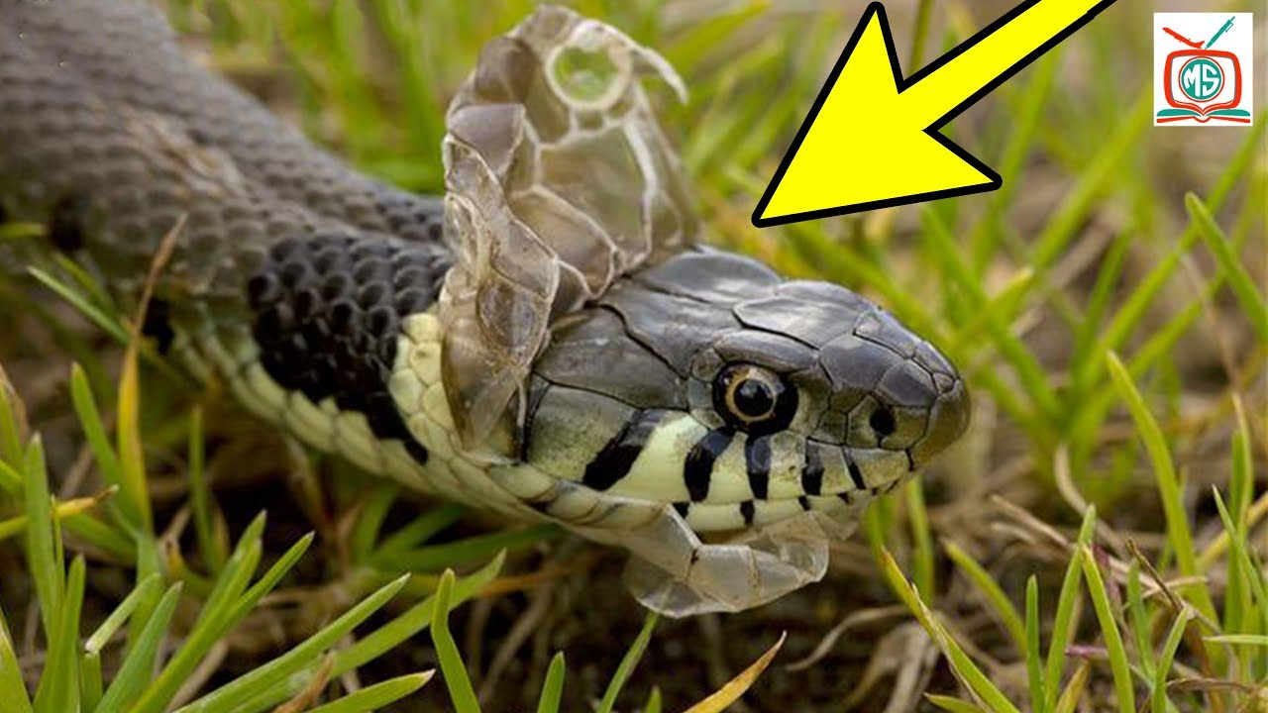

Какая самая змея самая длинная?

Змея-великан — это обитающий в Южной Америке удав-анаконда, одно из самых длинных современных наземных позвоночных. Самой большой длины достигла анаконда, пойманная в Колумбии, - 11,43 м

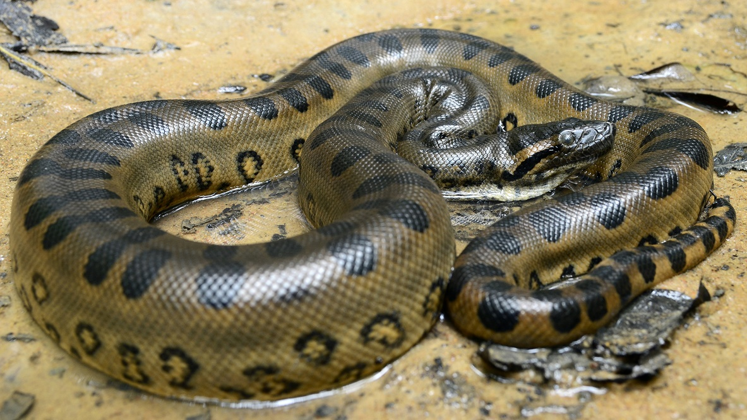

Какая змея самая ядовитая?

Самая большая ядовитая змея — это королевская кобра, обитающая в Индии, Индокитае, Южном Китае, на полуострове Маллака. Они могут достигать 5,5 м в длину. Эти ядовитые гиганты очень опасны и для животных, и для человека. От укуса королевской кобры человек умирает через несколько минут, настолько силен ее яд. Тайпан - самая ядовитая змея в Мире. Яда от укуса одной такой змеи хватит, чтобы убить 100 человек.

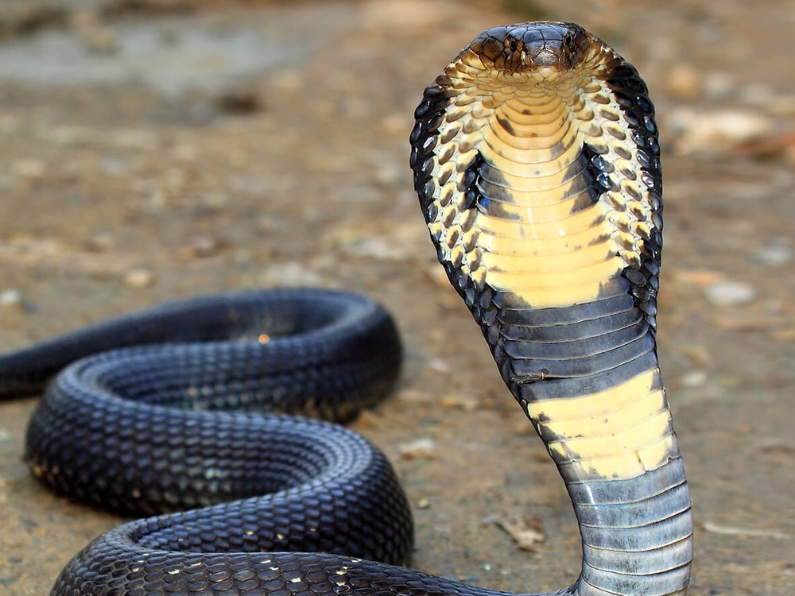

Какая змея самая быстрая?

Самая быстрая змея в мире – черная мамба, ее скорость передвижения может достигать (11км/ ч)! А в ветвях она еще стремительнее. Человеку убежать от нее трудно. Это самая ядовитая змея Африканского континента. Встретить здесь ее можно не только в лесах и в поле, но и в селениях и даже в домах. Человек погибает от ее укуса (если не принять экстренных мер) в течение получаса. Никакой другой змеи в Африке не боятся так, как мамбы.

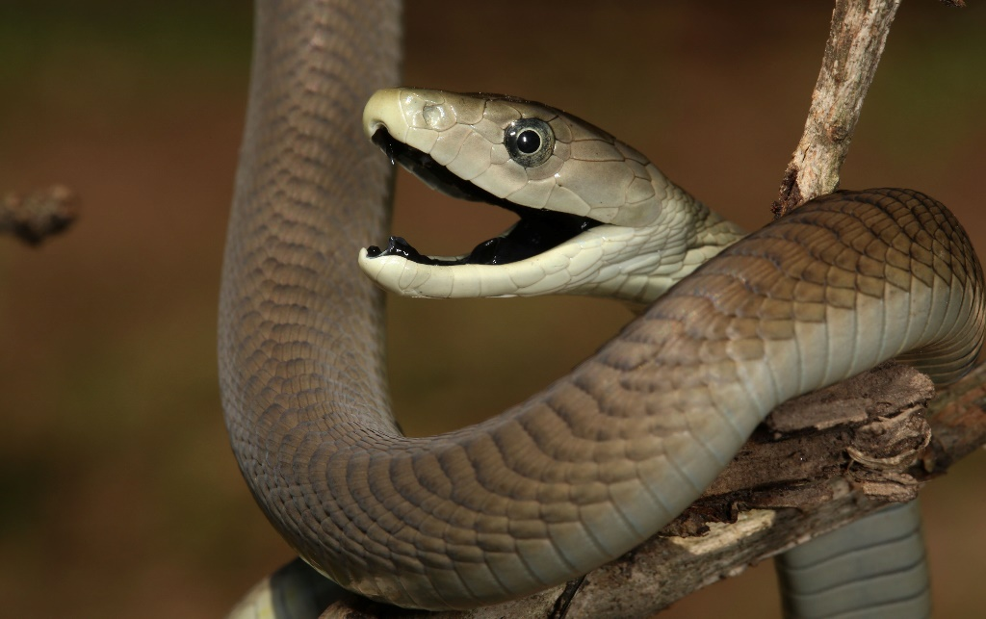

Какая змея самая маленькая?

Самая маленькая змея на Земле - это слепозмейка, обитающая на острове Нусибе, поблизости от Мадагаскара. Длина ее достигает всего 10 см.

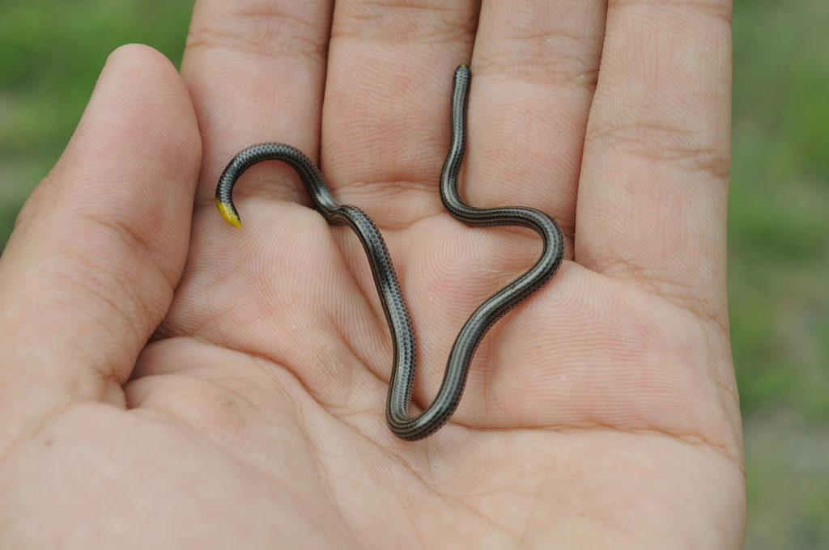

**Заключение.**

Отношение к змеям у разных народов земли различное. У жителей Европы и Северной Америки змеи не в почете, они всегда считаются злобными, коварными и вредными животными. А в Индии в то же время ежегодно проводятся змеиные праздники. Сегодня яд многих видов ядовитых змей нашел широкое применение в медицине. Препараты, изготовляемые из него, помогают больным эпилепсией, стенокардией, ревматизмом, и другими недугами. Используют яд и для изготовления сывороток для оказания помощи людям и животным, пострадавшим от укусов ядовитых змей.

По данным Всемирной организации здравоохранения, ежегодно в мире от укусов ядовитых змей страдает около 500 тысяч человек. Из них 30 - 40 тысяч погибают. Большинство случаев происходит в странах Азии, Африки и Латинской Америки. Осложняет положение и то, что сеть медицинских учреждений во многих развивающихся странах развита еще слабо, не изжито знахарство, и множество людей погибает из-за того, что вместо оказания своевременной помощи знахари демонстрируют свои «средства», опровергнутые наукой. Многие ученые говорят, что если змею не провоцировать и не злить она не будет нападать на человека!

Таким образом, в своей работе, я пришла к выводу, что змеи приносят пользу. Змеиный яд в небольших дозах используют в лечебных целях, он оказывает противовоспалительное действие, обладает обезболивающим эффектом. Однако надо быть осторожными, если встретились в лесу со змеёй.

Змеи – интересные и загадочные животные. Я продолжу изучать их жизнь и особенности. Также планирую посетить террариум, чтобы самой увидеть этих рептилий.

**Список использованной литературы**

1. Акимушкин И.И. Причуды природы. - М.: Мысль, 1981. Гл. «Южнее Сахары», «Анаконда», «Шестое, седьмое и прочие чувства».
2. Брэм А.Э. Жизнь животных. Т.3: Пресмыкающиеся. Земноводные. Рыбы. Беспозвоночные.- М.: ТЕРРА, 2012г.
3. Сладков Н.И. Рептилии.- М.: Детская литература, 1988.
4. Что такое. Кто такой. Т.2.- 4-е издание.-М.: Педагогика – Пресс, 1999.
5. Интернет-источник: http://myfhology.narod.ru/myth-animals/snake.html
6. Интернет-источник: http://ru.wikipedia.org/wiki/Serpentes
7. Интернет-источник: http://zveri.on.ufanet.ru/zmei.html